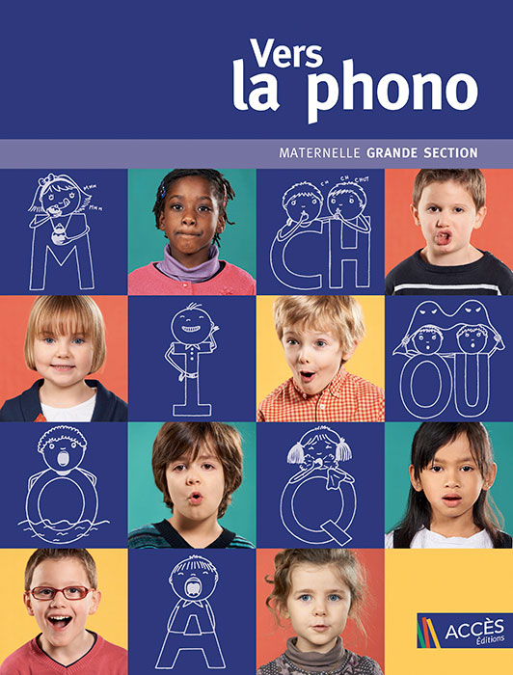
VERS LA PHONO – GS / Groupe 2
PÉRIODE 2
DÉCOUVRIR LES SYLLABES

Le langage robot pages 68-69
Scander les syllabes d’un mot
Étape 1 : Découverte de la segmentation
Étape 2 : Segmentation de mots-images
Étape 3 : Segmentation avec instrument
Le jeu de l’oie vivant pages 70-71
Scander les syllabes d’un mot
Étape 1 : Mise en place du jeu
Étape 2 : Règle du jeu
La marelle colimaçon pages 72-75
Scander les syllabes d’un mot
Étape 1 : Mise en place du jeu
Étape 2 : Règle du jeu
Le tableau pages 76-77
Dénombrer les syllabes d’un mot
Étape 1 : Présentation du jeu
Étape 2 : Recherche de la colonne correspondant au nombre de syllabes de son mot-image
Le loto à dé pages 78-79
Dénombrer les syllabes d’un mot
Étape 1 : Mise en place du jeu
Étape 2 : Règle du jeu
La bataille des animaux pages 80-82
Comparer le nombre de syllabes de différents mots
Étape 1 : Mise en place du jeu
Étape 2 : Règle du jeu
La bataille des animaux page 83
Comparer le nombre de syllabes de différents mots
Document élève page 83
Sur quelle ligne ? pages 84-85
Dénombrer et coder les syllabes d’un mot
Étape 1 : Mise en place du jeu
Étape 2 : Règle du jeu
Étape 3 : Mise en commun
Codons les syllabes ! pages 86-89
Dénombrer et coder les syllabes d’un mot
Étape 1 : Codage au tableau
Étape 2 : Codage sur ardoise
Codons un mot ! page 90
Dénombrer et coder les syllabes d’un mot
Document élève page 90
Combien de syllabes ? Page 91
Dénombrer et coder les syllabes d’un mot
Document élève page 91

VERS LA PHONO – GS / Groupe 2
PÉRIODE 2
ÉTUDIER LES SYLLABES
AU SEIN D’UN MOT

Pareil ou pas pareil ? Page 96
Identifier des phrases, des mots et des syllabes identiques
Étape 1 : Comparaison de phrases et mots
Étape 2 : Comparaison de mots monosyllabiques et de syllabes
Familles de syllabes d’attaque pages 97-99
Identifier la syllabe d’attaque d’un mot
Étape 1 : Recherche d’un point commun
Étape 2 : Identification de l’attaque commune
Retrouve ta syllabe d’attaque pages 100-101
Identifier la syllabe d’attaque d’un mot
Étape 1 : Classement dans un tableau
Étape 2 : Recherche de mots commençant par une syllabe donnée
Le jeu du supermarché pages 102-104
Identifier la syllabe d’attaque d’un mot
Étape 1 : Mise en place du jeu
Étape 2 : Règle du jeu
Ça commence pareil page 105
Identifier la syllabe d’attaque d’un mot
Document élève page 105
Comptine tine tine pages 106-107
Identifier la syllabe finale d’un mot
Étape 1 : Découverte et analyse d’une comptine
Étape 2 : Transformation d’une comptine
Chacun sa famille ! pages 108-111
Identifier la syllabe finale d’un mot
Étape 1 : Recherche d’un point commun
Étape 2 : Jeu en salle de motricité
Suis ton chemin ! Pages 112-114
Identifier la syllabe finale d’un mot
Étape 1 : Mise en place du jeu
Étape 2 : Règle du jeu
Ça finit pareil ! Page 115
Identifier la syllabe finale d’un mot
Document élève page 115
Trois p’tits chats pages 116-117
Identifier la syllabe finale et la syllabe d’attaque
Étape 1 : Découverte et analyse d’une comptine
Étape 2 : Enchaînement de 2 mots
Étape 3 : Enchaînement d’au moins 3 mots

